Муниципальное общеобразовательное учреждение «Средняя общеобразовательная школа с углубленным изучением отдельных предметов № 16»
г. о. Саранск
Еженедельная школьная газета
 | Развиваемся  Общаемся  Стремимся  Творим |  | №22  С 18.02-23.0219г. | 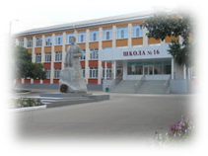
Издается с января 2011 года
День защитника Отечества
23 февраля мы традиционно празднуем День защитника Отечества, один из важнейших праздников в календаре россиян. Это не просто день почитания солдат и бойцов, служивших и защищавших страну во время войны и невзгод — знаменательная дата уже превратилась в своеобразный неофициальный «день всех мужчин».
Поздравляем всех мужчин и мальчиков с праздником! Будьте самыми сильными, смелыми, умелыми и умными! Пусть рядом с вами всегда будут надежные друзья, а в любых делах и начинаниях всегда сопутствует успех!
История праздника |  | Исторический квест
Почему именно 23 февраля? Эта дата пришла из Советского Союза, из далекого 1922 года, когда Президиум ВЦИК обязал исполкомы отмечать праздник именно 23 числа. С самого начала этот день был не чем иным, как годовщиной основания Рабоче - Крестьянской Красной Армии. 23 февраля 1918 года отряды Красной гвардии одержали свои первые победы под Псковом и Нарвой над регулярными войсками кайзеровской Германии. Эти первые победы и стали «днем рождения Красной Армии».  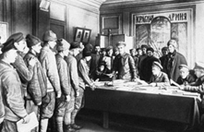  10 февраля 1995 года Государственная Дума России приняла Федеральный закон «О днях воинской славы (победных днях) России», в котором 23 февраля имеет следующее название: «День победы Красной армии над кайзеровскими войсками Германии (1918 год) — День защитников Отечества».  Стоим мы на посту, повзводно и поротно.  Бессмертны, как огонь. Спокойны, как гранит.  Мы — армия страны. Мы — армия народа.  Великий подвиг наш история хранит. |  | 21 февраля в школе прошёл исторический квест в честь празднования Дня защитника Отечества.  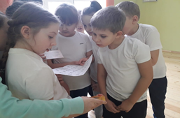  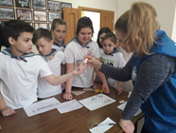  В квесте принимали участие учащиеся 3 - 6 классов. Ребята преодолевали «заминированный лабиринт», рисовали карту местности, ориентировались по компасу, расшифровывали вражескую телеграмму, метали гранаты, показывали знания исторических военных фактов. Игра прошла живо, интересно и познавательно. Первое место заняла команда 3а класса, второе – 6б класса, третье – 4а. Все победители и призеры были награждены памятными грамотами.  Администрация и педагогический коллектив школы выражают благодарность молодежной организации «Волонтеры Победы» Республики Мордовия за организацию мероприятия.
Слава тебе, победитель – солдат!
20 февраля в школе состоялся конкурс рисунков, посвящённый Дню защитников Отечества. В нём приняли участие учащиеся 1- 4 классов. Ребята использовали различные средства изображения для создания рисунка. Победителями и призерами конкурса стали:1 место – Арсентьев Матвей, Колесникова Мария, Биушкина Яна, Куроедов Артемий, Сильверстова Дарья, Шалаев Арсений, Старкин Игорь.
2 место – Трясова Ева, Кирьякова Юлия, Шатилова Рената, Давыдова Ксения, Политаев Егор, Конунова Виктория, Сеськина Жанна.
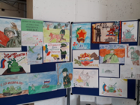
3 место – Митрошина Анастасия, Пилесев Станислав, Корнеева Софья, Романов Ярослав, Равилова Ксения, Чечков Григорий, Девяткин Артем, Шалаев Арсений, Виряскин Кирилл, Папулин Дмитрий, Алямкин Сергей.

Школьный музей |  | Жемчужина Поволжья
21 февраля отмечается День экскурсовода, который был учреждён Всемирной федерацией ассоциаций экскурсоводов для повышения информированности широкой общественности о важности и значимости работы экскурсоводов.  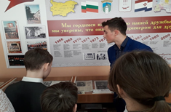  Когда появилась эта профессия, точно сказать нельзя, но очевидно, что она связана с развитием межгосударственных отношений. С тех пор, как люди начали активно путешествовать, посещать разные города и страны, им стало сложно обойтись без помощи профессиональных гидов.  В преддверии праздника в школьном музее российско-болгарско-мордовской дружбы были проведены экскурсии для учащихся 5-6 классов. Являясь центром поликультурного образования, музей - одно из любимых и посещаемых мест в нашем учреждении.  В роли экскурсоводов выступили учащиеся 10 класса: Саранкина Дарья, Граблина Василиса, Мордашов Константин, Емелин Андрей.  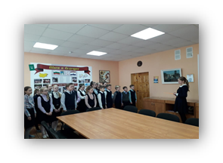  Слушая рассказы старшеклассников, ребята не только пополняли свои знания, но и часто сами дополняли экскурсоводов. Чувствуя себя уверенно, они были горды тем, что знают историю своей страны, города и школы. |  | 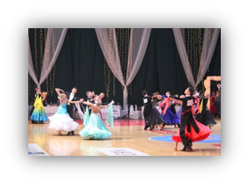  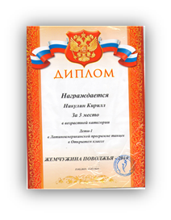  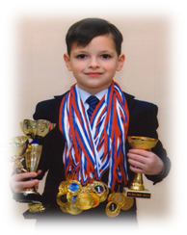  В середине февраля в Самаре проходил турнир по спортивным бальным танцам «Жемчужина Поволжья - 2019» . Праздник красоты и грации включал в себя сразу несколько соревнований: Всероссийский конкурс юниоров и квалификационные соревнования молодых и взрослых танцевальных пар по латиноамериканской и европейской программе. Самым маленьким участникам «Жемчужины» по 6 лет. На конкурс в Самару приехало более 1000 гостей из разных городов России, в том числе из городов-лидеров танцевального спорта: Москвы и Санкт-Петербурга  В соревнованиях участвовал и ученик 2 Б класса Никулин Кирилл, занявший 3 место в Латиноамериканской программе танцев в Открытом классе.  П О З Д Р А В Л Я Е М !
Редактор, компьютерная вёрстка, дизайн: учащиеся 6Б класса Корреспонденты: учащиеся 6Б класса. Отпечатано в типографии МОУ «СОШ с УИОП №16» Тираж: 21 экз. Издание выходит еженедельно.

